Formation Android : développement système

Aperçu
Titre | Formation Android : développement système
Aperçu | Formation bas-niveau Android pour développeurs de systèmes  La session est divisée en trois parties :  - Compilation et démarrage d'Android  - Portage d'Android vers un nouveau matériel (en supposant que la carte est déjà prise en charge par le noyau Linux officiel).  - Développement d'un vrai système avec Android : accès à du matériel spécifique depuis les applications Android, systèmes de fichiers sur mesure, déboguage.
Durée | 4 jours - 32 h (8 h par jour)
Formateur | Un des ingénieurs mentionnés  sur http://free-electrons.com/training/trainers/
Langue | Langue orale : Français  Supports de cours : Anglais
Audience | Ingénieurs portant Android sur un nouveau matériel  Ingénieurs développant des produits fonctionnant avec Android
Pré-requis | Connaissance et pratique de la ligne de commande Unix ou GNU/Linux  Les personnes n'ayant pas cette expérience peuvent se former par elles-mêmes en utilisant notre support de formation disponible en ligne  (http://free-electrons.com/docs/command-line/)  Connaissance et pratique de la programmation C, connaissances de base en Java.
Matériel nécessaire | Le matériel est fourni par Free Electrons durant les sessions publiques  Vidéo-projecteur. Tableau blanc ou paper-board.  Un ordinateur récent (avec un processeur au moins équivalent à un Intel Core i5) sur chaque bureau (pour une ou deux personnes), avec 1 au moins 4 Go de RAM et Ubuntu Linux installé dans une partition séparée d'au moins 40 Go. L'utilisation de Linux dans une machine virtuelle n'est pas supportée, en raison de problèmes avec la connexion au matériel et avec le temps de compilation.  Nous avons besoin d'une version 64 bit (x86_64) d'Ubuntu Desktop 12.04. Nous ne supportons pas d'autres distributions, car nous ne pouvons tester toutes les versions des paquets.  Connexion haut débit à Internet (directe ou par le proxy de la société), suffisamment rapide pour télécharger des giga-octets de code source d'Android.  Les ordinateurs contenant des données précieuses doivent être sauvegardés avant d'être utilisés pour nos formations. Des clients ont déjà commis des erreurs lors des formations et ont perdu des données.
Supports | Versions électroniques et imprimées des présentations et travaux pratiques. Version électronique des données pour les travaux pratiques.

Formation Android : développement système

Matériel
Utilisation des cartes DevKit8000 d'Embest dans la plupart des travaux pratiques  Processeur OMAP3530 de Texas Instruments  256 Mo RAM, 256 Mo flash  Écran tactile TFT LCD 4”3  1 USB 2.0 hôte  1 USB device  Port Ethernet 100 Mbit  Connecteur HDMI / DVI-D pour affichage sur moniteur  Port d'expansion, port JTAG, etc. | 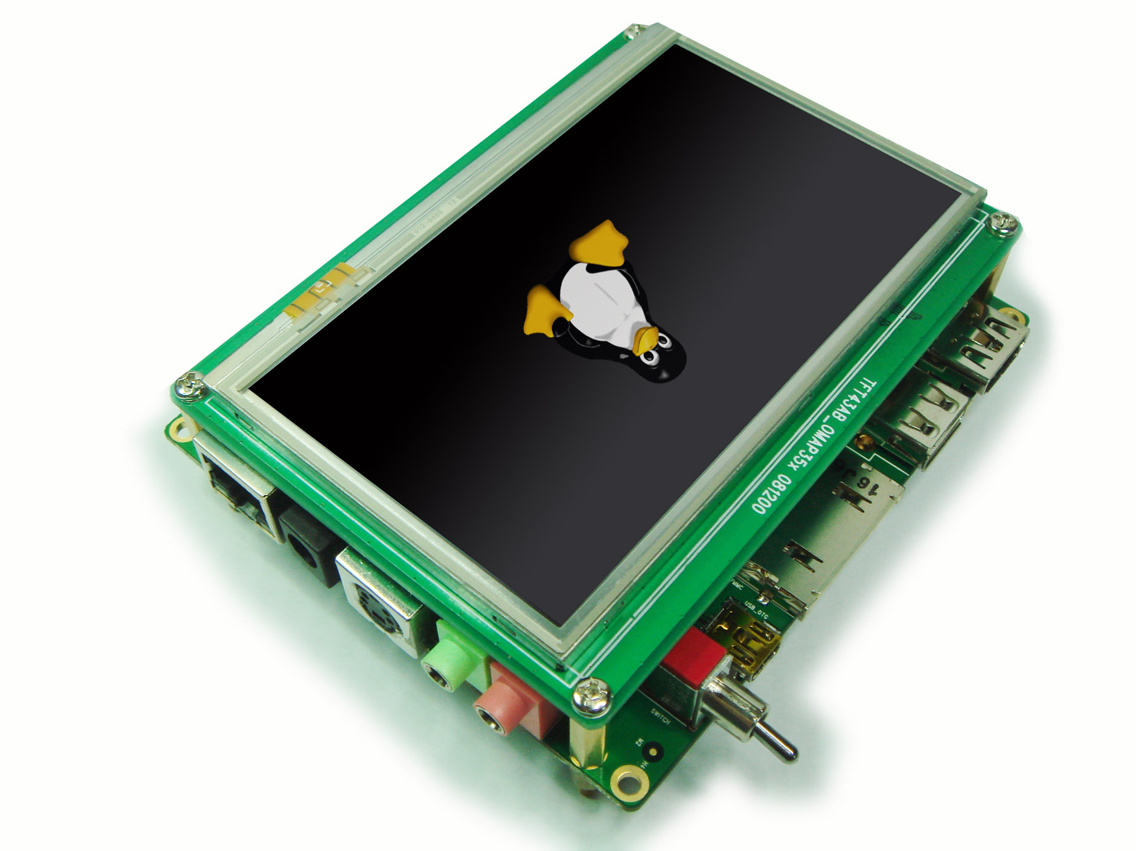

1ère partie - Compilation et démarrage d'Android
Cours – Introduction à Android
Historique
Acteurs du projet
Détails sur l'architecture d'Android

TP - Environnement de compilation
Installation des outils nécessaires à la compilation
Téléchargement du code source (si la bande passante réseau n'est pas suffisante, nous fournirons un répertoire .repo prêt à l'emploi).
Familiarisation avec les outils spécifiques à Android.

TP – Première compilation | Cours – Le code source et la compilation d'Android
Compilation d'un premier système de fichiers racine pour l'émulateur. | Comment utiliser repo, git et gerrit pour accéder au code source.  Se familiariser avec la structure du code source.  Comment compiler Android (outils, cibles, etc.)

Cours – Noyau Linux
Rôle et architecture générale du noyau Linux
Fonctionnalités apportées par le noyau Linux, en se focalisant sur les fonctionnalités utiles pour les systèmes embarqués.
Interface du noyau en espace utilisateur
Récupération des sources
Comprendre la gestion des versions des sources du noyau
Utilisation de la commande patch

TP – Compilation et démarrage d'un noyau pour Android
Utilisation de l'émulateur d'Android
Extraction des patches du noyau d'Android
Compilation et démarrage d'un noyau pour Android

2ème partie - Portage d'Android vers un nouveau matériel
Cours – Modifications introduites dans le noyau d'Android.
Changements fonctionnels majeurs ajoutés par Google
Fonctionnalités ajoutées au noyau
Modifications des pilotes de périphériques

TP - Prise en charge d'un nouveau matériel
Suivre les étapes pour porter Android sur la carte DevKit8000.
Démarrer Android sur un nouveau matériel
Résolution des différents problèmes rencontrés
Faire les ajustements nécessaires pour avoir un système complètement fonctionnel (affichage correct, écran tactile, boutons, etc.)

Cours – Chargeurs de démarrage pour Android
Le rôle d'un chargeur de démarrage
Exemples de chargeurs de démarrage
Les spécifications fastboot d'Android

3ème partie - Développement d'un appareil avec Android
Cours – Développement et débogage avec ADB | TP – Utilisation d'ADB
Présentation d'ADB  Commandes disponibles: transférer des fichiers, installer des paquetages, exécuter des commandes à distance, accès aux logs du système, réseau... tout cela depuis la machine de développement.  Personnaliser ADB pour une matériel sur mesure. | Apprendre à accéder aux logs du système, à accéder à une interface en ligne de commande sur le matériel cible, envoyer et recevoir des fichiers, etc.

Cours – Organisation du système de fichiers d'Android
Se familiariser avec les différents composants sont installés et montés, et pourquoi cela est important.
Structure du fichier initrc.

Cours – Système de compilation d'Android
Concepts introduits par le système de compilation.
Architecture des Makefiles
Variables et fonctions disponibles
Étapes de compilation
Ajout d'un nouveau matériel au système de compilation.

TP - Personnalisation du système
Ajout d'un nouveau matériel au système de compilation
Personnalisation des informations « A propos », build id, écrans de démarrage et d'accueil de votre système.

Cours - Ajout d'un binaire natif au système compilé | TP – Ajout d'un binaire natif au système compilé
Familiarisation avec les spécificités du système de compilation et de la bibliothèque C. | Création d'un bibliothèque externe pour contrôler un lanceur de missiles USB.  Rajout de cette bibliothèque au système compilé par défaut pour Android.

Cours – Couche Native d'Android
Découverte des services prenant en charge la radio, le stockage externe, l'exécution d'applications, etc.
Familiarisation avec les différents composants impliqués dans l'Android runtime, de la machine virtuelle au framework media : StageFright, Flingers, Dalvik...
Comprendre comment Android implémente l'abstraction du matériel

Cours – Framework et applications Android
Vue d'ensemble des services, des fournisseurs de contenu (« Content Providers »), et des applications disponibles dans un système compilé pour Android.
Structure d'un fournisseur de service et d'un fournisseur de contenu.
Comment accéder à une bibliothèque native depuis une application Java, en utilisant JNI (Java Native Interface)

TP – Développement de l'interface Java pour la bibliothèque native
Implémentation d'une interface Java pour utiliser la bibliothèque intégrée précédemment.

Cours – Développement d'applications pour Android
Le cycle de vie d'une application
Les différents composants d'une applications
Comment accéder aux services
Comment utiliser et gérer les ressources et accéder à celles-ci
Comment les paquetages apk sont construits et ce qu'ils contiennent.

TP – Écriture d'une application avec le kit de développement (SDK)
Apprendre à écrire et à distribuer une application en utilisant le SDK et son API.
Cas pratique : écrire une application Android pour contrôler le lance-missiles USB.
Apprendre à accéder aux fournisseurs de contenu d'Android.

Cours - Conseils et ressources techniques
Accès à la communauté, ressources techniques et documentation utiles, blogs, etc.

